**Заявка**

**на участие во Ш городском конкурсе «Электронные образовательные ресурсы в учебно-воспитательном процессе»**

1. Кировский  
   2. Богапова Зухра Фаризановна  
   3. Муниципальное бюджетное общеобразовательное учреждение «Гимназия №4 с татарским языком обучения» Кировского района г. Казани  
   4. «Лучший сайт педагога»  
   5. Личный блог учителя «Күңелле татар теле» (“Занимательный татарский язык”). <http://tatardeti.blogspot.com/>   
   6. Описание работы

Блог "Күңелле татар теле” посвящён изучению татарского языка в начальной школе. Появился на свет в 2010 году. Почему такое название? Да потому, что я хочу, чтобы уроки татарского языка не были нудными, а проходили весело и интересно, чтобы дети не скучали на уроке, чтобы знакомились с жемчужинами родного языка, с фольклором, национальными праздниками. То есть “Татарский язык учим с увлечением”.

Каких только инструментов нет сегодня в распоряжении у учителя, рискнувшего вместе со своими учениками опробовать новые образовательные методики: специальные учебные среды, платформы для блогов, и, конечно, бесплатные веб-сервисы, использование которых для выполнения самостоятельных заданий может превратить рутинный учебный процесс в увлекательную игру.

Я использую блог для решения очень многих профессиональных задач.

Во-первых, здесь я публикую свои авторские методические разработки. Сделать это можно в разных формах: от привычного для нас конспекта с описанием и анализом урока, до демонстрации презентации.

Во-вторых, оставляя комментарий к моему сообщению в блоге, ученики станут (в будущем) участниками настоящей учебной дискуссии.

В-третьих, это даёт мне возможность поместить учебные материалы для учеников в форме тестов, карточек, олимпиадных заданий. Блог дает мне возможность разместить любые учебные материалы в открытом доступе в школе и дома. При этом нет необходимости распечатывать большое количество страниц. Здесь важное значение имеет использование средств мультимедиа, которые можно встроить в блог и использовать как эффективные наглядные пособия, которые помогают ярче проиллюстрировать учебный материал.

В-четвёртых, в блоге я показываю жизнь класса через фотографии.

В-пятых, на смену написанным от руки листочкам мне на помощь пришла электронная доска объявлений.

Шестое. Большим плюсом является и то, что блог – «живой организм». Нужный материал размещается просто и быстро. Ничего не стоит изменить, при необходимости отредактировать сообщение. А возможность оставлять комментарии дает прекрасную обратную связь с учеником, коллегой, родителями. Кроме того, при помощи так называемых ярлыков, можно легко найти интересующую вас публикацию.

Так как мой профессиональный блог неформальный, есть возможность размещать в нем то, что больше нигде невозможно разместить. Я имею в виду творческие работы (мои собственные и учеников). Мне кажется, что самое главное в работе каждого учителя – воспитать ученика как творческую личность. Потому что творческий человек, где бы потом ни работал, в любой профессии сможет реализовать себя как личность, получить удовлетворение от работы, принести пользу обществу. Ведь это большое счастье – получать удовольствие от своей работы. И, как мне кажется, без творческого подхода здесь не обойтись.

При этом меняется отношение ученика и к учителю, и к предмету. Меняется в лучшую сторону. Ведь такой блог – место публичное, где каждый может посмотреть и прочитать все то, что в нем находится; где я, как учитель, размещая учебные материалы, различные полезные ссылки, творческие работы, тем самым могу влиять на воспитание школьника. *Только в рамках урока* это сделать невозможно.

И последнее. Я думаю, что каждый хочет ощутить себя автором; человеком, которому есть что сказать своим коллегам, своим ученикам. Думаю, что блог в полной мере дает возможность раскрыть и реализовать свои способности, возможности, амбиции профессионала.

**Структура блога.**

Блог состоит из 10 страниц.

1. Главная страница.

Здесь название блога, мой личный профиль, моё приветствие к посетителям блога, содержание страниц, архив сообщений, сам дневник сообщений, ярлыки, по которым можно найти нужное сообщение, и для небольшой разгрузки и отдыха показ слайдов – картинок природы.

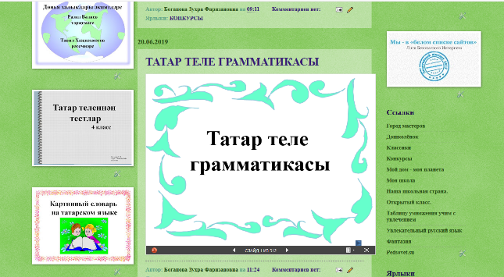

1. Безнең гимназия. Наша гимназия. На странице небольшие стишки на татарском языке о жизни гимназии и фотографии к ним. Адрес гимназии.
2. Татар телен өйрәнәбез. Учим татарский язык. Здесь я выкладываю свои авторские разработки к урокам татарского языка в начальных классах. Ими могут пользоваться как учителя, так и дети для самоподготовки или слабоуспевающие, по тем или иным причинам, ученики. Тесты и карточки можно скачать по ссылке с моего блога на «Openklass»е, ответы, решённые карточки или тесты могут прислать мне по электронной почте, который указан в профиле. Это всё в перспективе.

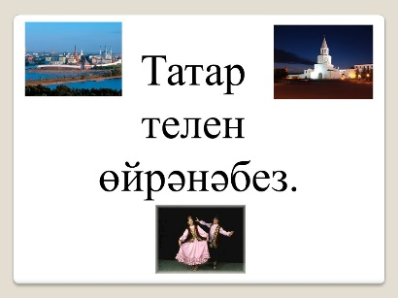

1. Дәресләр. Уроки. Здесь собраны авторские конспекты уроков на татарском языке с презентациями.
2. Бәйрәмнәр. Праздники. На этой странице сценарии татарских национальных праздников. При подготовке к мероприятиям, дети могут учить роли, скачав сценарий праздника.
3. Балалар иҗаты. Детское творчество. На этой странице фотографии работ нашего кружка «Умелые руки». Проектная деятельность учеников. Их презентации. Стихи, написанные детьми.
4. Фотоальбом. Показана жизнь класса в фотографиях. И детям, и родителям будет интересно.
5. Планирование. Здесь я разместила планы по татарскому языку за второй класс.
6. Новости. Это и доска объявлений, и новости из жизни класс, и новости о текущих и предстоящих конкурсах.
7. К урокам. Здесь ссылки ведут к моему сайту, на котором собраны разработки по другим предметам.

Блог ещё молодой, он только начинает работать, но уже есть читатели: 186662 человек. Учителя оставляют комментарии, просят по почте выслать планы.

Информацию о своём блоге представила своим ученикам и родителям. Некоторые из них ознакомились с его содержимым.

В будущем свою работу в блоге вижу так: я выкладываю в блог точные пошаговые инструкции, снабженные критериями, по которым впоследствии будет оценена самостоятельная работа ученика. Разумеется, задания могут иметь привлекательную для учащихся форму презентаций, таблиц или текстовых документов.